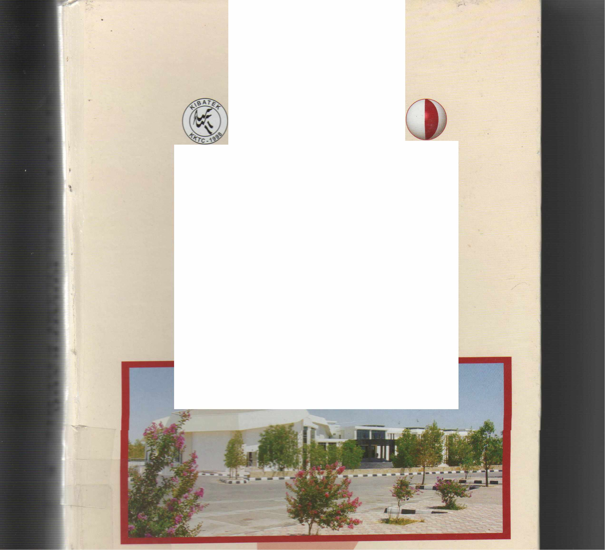
KIBATEK.-YDÜ

XI. ULUSLARARASI EDEBİYAT ŞÖLENİ (23.-28 Ekim 2005)

ILDIRILER
Yayıma Hazırlayanlar
İSMAİL BOZKURT,ALİ NESİM,ŞEVKET ÖZNUR
YAKIN DOGU ÜNİVERSİTESİ Lefkoşa KKTC

KIBATEK - YDÜ
XI. ULUSLARARASI EDEBİYAT ŞÖLENİ
(23-28 Ekim 2005)
BİLDİRİLER
Yayıma Hazırlayanlar
ISMAİL BOZKURT-ALI NESİM-ŞEVKET ÖZNUR

YAKIN DOĞU ÜNİVERSİTESİ Lefkoşa - KKTC

XI. ULUSLARARASI EDEBİYAT ŞÖLENİ (23-28 Ekim 2005)

BİLDİRİLER
İLETİŞİM
YDÜ Basın ve Halkla İlişkiler Müdürlüğü Tel: 0392 223 6464 - 205
Fax: 0392 223 3225
e-mail: info@neu.edu.tr
İsmail BOZKURT
P.K.3 Yeniboğaziçi-Gazimağusa Mersin 10 Türkiye
Tel: 0542 852 7815 e-mail: ibozkurt@kktc.net kibatek@kktc.net
Grafik Birimi Grafik Tasarım-Dizgi Pervin TEZEL
Yakın Doğu Üniversitesi Basımevi Lefkoşa - KKTC Ekim2005

Sunuş
Yayım hayatına kazandırılan bu kitap 23-28 Ekim 2005 tarihlerinde gerçekleşmesi planlanan KIBATEK-YDÜ 11. Uluslararası Edebiyat Şoleni'ne sunulan bildirileri içermektedir. "Sunulacak" diyoruz çünkü kitap bildiriler sunulmadan yayımlanmış ve Şölen öncesinde katılımcıların ve okuyucunun eline ulaşmış olacaktır.
Bildirilerdeki hatalar, ortaya konan düşünce, tez ve savlar yazarlarına aittir, hiçbir surette Şölen Düzenleme Kurulu 'nu bağlamar,
Kitapta yer alan tüm bildirilerden, açıkça kaynak göstermek koşulu ile alıntı yapılabilir.
Başta Üniversite Yönetimi olmak üzere bu şölenin hazırlanmasında ve sunulan bildirilerin bir kitab halinde yayımlanmasında katkısı olan herkese teşekkür ederiz.
Şölen Düzenleme Kurulu

ŞÖLEN DÜZENLEME KURULU İsmail Bozkurt - Başkan (KIBATEK Vakıf Başkanı)
Prof.Dr. Bülent Yorulmaz (YDÜ Fen-Edebiyat Fakültesi Dekanı, Türk Dili ve Edebiyatı
Bölüm Başkanı)
Erdoğan Saracoğlu (YDÜ Halkla İlişkiler Müdürü)
Ali Nesim (Kıbrıs Türk Yazarlar Birliği Başkanı, YDÜ Öğretim Görevlisi) Metin Turan (KIBATEK Türkiye Kurumu' Başkanı)
Mustafa Gökçeoğlu (YDÜ Öğretim Görevlisi)
DÜZENLEME KURULU SEKRETERYASI
Şevket Öznur (YDÜ Öğretim Görevlisi, KIBATEK Mütevelli Heyeti Üyesi) Dr. Kafiye Yınanç (KIBATEK' Türkiye Kurumu' Genel Sekreteri)
İkbal Sezer (YDÜ Öğretim Görevlisi)
ŞÖLEN BİLİM KURULU Prof. Dr. Ümit Hassan (YDÜ Rektörü)
Prof. Dr. Celil Gariboğlu (Nagiyev) (Baku Asya Üniversitesi Rektörü) Prof. Dr. Bülent Yorulmaz (YDÜ Fen-Edebiyat Fakültesi Dekanı)
Prof. Dr. Metin Karadağ (Uluslararası Kıbrıs Üniversitesi Fen-Edebiyat Fakültesi Dekanı)
Prof. Dr. Günay Karaağaç (Lefke Avrupa Üniversitesi Fen-Edebiyat Fakültesi
Dekanı)
Harid Fedai (Türkolog, Araştırmacı -Yazar)
Prof. Dr. Cengiz Ertem (Hacettepe Üniversitesi Öğretim Üyesi) Prof. Dr. Yusuf Nevzat Sarıgöl (Bükreş Üniversitesi Öğretim Üyesi) Prof. Dr. Ramazan Korkmaz (DAÜ Öğretim Üyesi)
Prof. Dr. Birol Emil (YDÜ Öğretim Görevlisi)
Prof. Dr. Ahmet Ercilasun (Gime Amerikan Üniversitesi Öğretim Üyesi) Prof. Dr. lgor Konnuşin (YDÜ Öğretim Üyesi)
iV

ÖN SÖZ
Kıbrıs. Balkanlar. Avrasya Türk Edebiyatları Vakfı (KIBATEK) ile Yakın Do§u Üniversitesi (YDÜ) XI. Uluslararası Edebiyat Şöleni'nin 23-28 Ekim tarihleri arasında Üniversitemizde gerçekleştirilmiş olmasından büyük bir mutluluk duyuyoruz.
Sempozyum, şiir dinletisi, kültürel geziler gibi çeşitli etkinliklerle düzenlenen XI. Uluslararası Edebiyat Şöleni'nde, edebiyat, dil ve halkbilim konuları yetmişi aşkın bilim adamı ve araştırmacı tarafından irdelenecek ve çalışmalar bilim dünyasına kaynak eser olarak kazandırılacaktır.
Bir topluma veya uluslara özgü düşünce ve sanat eserlerinin bütünü olarak da tanımlayabileceğimiz kültür değerlerini araştırıp gelecek nesillerinin hizmetine sunmak, üniversitelerin temel hedefleri arasındadır. Çünkü biliyoruz ki, üniversitelerin temel işlevi olan akademik çalışmalar yanında, geleceğe ışık tutan kültür değerlerimizin de bu tür etkinliklerle gün ışığına çıkarılması gerekmektedir.
Uluslararası kültürel etkinlikler, bir ucuyla geçmişe, bir ucuyla günümüze uzanan halk kültürü değerlerimizi de ortaya çıkarırken, toplumu ayakta tutan dinamikleri belirlemekte ve çağdaş sanat eserlerine temel olacak estetik odakları harekete geçirmektedir.
KIBATEK ile üniversitemizin ortaklaşa düzenlediği bu etkinliğin gerçekleşmesinde büyük katkı koyan KIBATEK yöneticilerine, şölene bildirileriyle katılan de§erli bilim adamları ile araştırmacılarımıza en içten duygularımla teşekkür eder, Edebiyat Şöleni'nin bilim dünyasına hayırlı sonuçlar vermesini dilerim.

Dr. Suat i. Günsel YDÜ Kurucu Rektörü
v

ÖNSÖZ
XI. Uluslararası KIBATEK Edebiyat Şöleni'ni, Kuzey Kıbrıs Türk Cumhuriyeti'nde, ülkenin başta gelen bilim kurumlarından Yakın Doğu Üniversitesi ile birlikte düzenlemekten büyük mutluluk duyduğumu belirtmek isterim.
l998'de düzenlenen Birinci Şölen'le KKTC'de başladığımız KIBATEK yolculuğu:
İzmir-Türkiye (2.Şölen): Köstence-Romanya (3.Şölen): Struga-Makedonya (4.Şölen):
Türkistan-Kazakistan (5.Şölen): Simferepol-Kırım (6.Şölen): Bakü-Azerbaycan (7.Şölen): Çanakkale-Türkiye (8.Şölen): Bükreş-Romanya (9.Şölen) : KievUkranya(ıo.Şölen)'dan sonra yeniden KKTC ile sürüyor. Başka bir deyişle on yıllık bir dönemden sonra, sıra yeniden KKTC'ye gelmiş oldu. KKTC'de Vakıf statüsünde bir tüzelkişi olan KIBATEK, Türkiye'de dernek statüsünde örgütlenmiştir. Şu anda yirmibeş ülkede temsilcilerimiz vardır.
KIBATEK. (Tam açılımı ile Kıbrıs-Balkanlar-Avrasya Türk Edebiyatları Vakfı)'in çalışma alam, Türk Dili ve bu dil ya da bu dilin lehçe. şive ve ağızlarında yaratılan edebiyatlardır.
Edebiyatın toplumsal. ulusal ve uluslararası barışa yaptığı katkının bilincini taşıdığımızı vurgulamalıyım. Kesinlikle politik ve ideolojik yaklaşımların dışındayız. Dünyanın neresinde olursa olsun, üreten-yazan herkese açığız.
KIBATEK, hiç kuşkusuz uluslararası nitelikli bir kuruluştur. Ancak aynı zamanda KKTC'nin bir sivil toplum kuruluşudur. Bu niteliği ile, Kıbrıs Türk Edebiyatı'm ve Kıbrıslı Türk yazarları dış dünyada tanıtma yönünde, sessiz ama derinden çalışmalar yapmaktadır. Bu bağlamda, Kıbrıslı Türk yazarların kitapları diğer ülkelerde basılmakta: edebiyat dergilerinde ürünleri yayımlanmaktadır.
Şölen öncesinde yayım yaşamına kazandırılan bu kitabın önemli bir kaynak niteliğinde olduğuna: sonuç alıcı, verimli, başarılı bir şölen geçireceğimize kesinlikle inanıyorum.
Bu şölenin düzenlenmesinde Yakın Doğu Üniversitesi'nin katkıları sınırsız oldu.
Başta Üniversite'nin kurucu rektörü Dr. Suat i. Günsel. Rektör Prof. Dr. Ümit Hassan, Rektör Yardımcısı Prof. Dr. Şenol Bektaş olmak üzere tüm yetkili ve görevliler bize destek verdiler.
Başbakan Yardımcılığı ve Dış işleri Bakanlığı, f konomi ve Turizm Bakanlığı, Milli Eğitim ve Kültür Bakanlığı ve TC Lefkoşa Büyükelçiliği bize maddi-manevi destek sağladılar. Kendilerine minnet borÇluyuz.
Şölen Düzenleme Kurulu: Bilim Kurulu ve Sekreterya'da görev alan arkadaşlara: siz değerli katılımcılara: perde gerisinde işin mutfağını çeviren çalışma arkadaşlarıma, Yakın Doğu Matbaası'na ve katkısı olan herkese de teşekkür etmeyi görev bilirim.
Yeniden, gerek bu kitabın hazırlanmasında, gerekse Şölen'in düzenlenmesinde katkısı olan: başta YDÜ yönetimi olmak üzere kerkese teşekkür ederim.
İSMAİL BOZKURT
KIBA TEK ve Şölen Düzenleme Kurulu Başkanı

İÇİNDEKİLER
Sunuş. 111
Şölen Düzenleme Kurulu . iV
Önsöz/Dr.Suat Günsel. V
Önsöz/İsmail Bozkurt . VI
BİLDİRİLER
A. KADİR PAKSOY "Küreselleşme ve Son Çeyrek Yüzyıl Türk Şiiri" 1
ADEM ÖGER "Kıbrıs Türk Manileri" 7
Prof. Dr. AHMET GÖKBEL "Codex Cumanicus" Işığında Kuman/ Kıpçaklarda Aile
Yapısı, Evlenme Ve Düğün" 12
Dr. AİNUR MA YEMEROV A "Bağımsızlık Sonrası Çağdaş Kazak Şiiri" 21
Doç. Dr. ALİ AKSU "Romanya Türklerinin Kültürel Durumu Ve Mektep Ve Aile
Mecmuası" 28
Yard. Doç, Dr. ALİ EFDAL ÖZKUL "XVIII. Yüzyılın İkinci Çeyreğinde Osmanlı
Kıbrısı'nda Kölelik" 37
ALİ NESİM ''Kıbrıs Türk Romanında Üç Kadın Yazar" 44
ALPER AKÇAM "Öyküde Kuşaklar Arası İlişkiler" 61
ALTAY BURAGAN "Akdeniz" Temasının Kıbrıs Türk Şiiri'ndeki Yeri 65
ANNA ROG "Çağdaş Türk ve Ukrayna Polisiye Romanında Ortak Noktalar" 71
ARSALAN FASİHİ "Güney Azerbaycan Türk Edebiyatında Jargonagrafi" 75
ARSLAN BAYIR "Şiirimizde Yazılı ve Görsel Medya Ve Toplum" 81
BERNA AKKIYAL ''Dar Zamanlar' da Anlatı Biçiınleri Ve Kiınlik Sorunsalı" 83
BURAK GÖKBULUT "Hasan Bulliler (Hasan Bulliler Destanı) İle Seyit Noçi (Seyit Noçi
Destanı) Destan Kahramanlarının Tip Yönünden Karşılaştınlması" 88
BÜLENT FEYZİOGLU "Kıbrıslı Türklerde Taş Plaktan Compakdisk'e" 94
Prof. Dr. CELİL GARİBOGLU "Çağdaş Azerbaycan Şiirinde Milli Mücadele" 100
Prof. Dr. CENGİZ TOSUN "Hangisi Şiir?" 105
EDİT TASNADi "Macar Ozan Attila Jol:sefTürkiye'de" 113

Dr. EJDAN SADRAZAM "Yeni Mecmua" Kültür Sanat Dergisi" 120
Prof. Dr. ELÇİN İSQENDERZADE "Bir Sevgi Savaşçısı" 130
Dr. ELMAS ŞAHİN "Türk Romanının Ölümü" 137
Yrd. Dr. EMİLİY A BANKOV A "Gagauz Yazıcılann Yabancı Dilde Yayınlan" 147
ERALP ADANIR "Kıbns Türk Ağıt Geleneğinde Müzikal Çeşitlilik" 151 ERDOÔAN SARACOÔLU "Kıbrıs'ta Doğumla ilgili Gelenek-Görenek Ve inançlar"_ill
ESRA KARABACAK "Tarih Boyunca Türklerde Ev Kavramı" . 171
Dr. GRAZYNA ZAJAC "Tanzimat'tan Cumhuriyet'e Türk Yazarlannın Çocukluk
Anılarında Eğitim" 176
Doç. Dr. HABİP DERZİNEVESİ "Sümerler-Azerbaycan Ve Ozanlık Geleneği" 204
HAVVA TEKİN "Kıbrıs Türk Romancılığında Sosyo-Kültürel Yapı ve Dil" 209
HAYRETTİN İVGİN "Faruk Nafiz Çamlıbel'in Şiirlerinde Kadın Ve Marazi Aşk" 215
İLHAN CEM ERSEVEN "Kaftancıoğlu'nun iki Öyküsünde "Alamancı" Olgusu" 222
Prof.Dr. İSMA YIL ÖMEROÔLU VELİYEV "Muasır Bedii Edebiyatta Şaxsiyyet ve Milli
Azadlık Düşünceleri 235

Doç.Dr. İSMET ZAATOV "Genç Tatarlar Kınm Tatar Milli Hareketi'nin Edebiyat Mirası" 239
KAFİYE YJNANÇ "Ayşe Kulin'in Sevdalinka Romanı Üzerine Bir Deneme" 249
Prof. Dr. KURTULUŞ KAY ALI "Bir Entelektüel Olarak Yaşar Nabi Nayır'ın Türkiye'nin
Edebi-Düşünsel Birikimindeki Kritik Rolü". 256
Dr. LÜBOV ÇİMPOEŞ "Gagauz Şairlerin Yaratmalannda Vatana Sevgi" 261
MAHMUT İSLAMOÔLU-ŞEVKET ÖZNUR "Kıbns Türk Ve Rum Masallannda Ortak
Benzerlikler''. 266

Doç.Dr.MAKBULE MUHARREMOVA "Hayrettin lvgin'in Kıbns'la ilgili Çalışmalan" 297
MEHMET KARASU "Hataylı bir yazar : Ayla Kodu" 301
M.KANSU "Genelde Kıbrıslı Türk Yazını Özelde Kıbrıslı Türk Şiiri'nde Farklı Kuşaklar
Birbirlerine Ne Kadar Yakındırlar?" 306
Yrd. Doç. Dr.MİTHAT ATABAY "Üç Aliler Divanı Romamna Tarihsel Bir Baklş" 310
Dr. MUHSiNE HELİMOÖLU YAVUZ "Yaşar Kemal'in Anlatımmda Halk Anlahlanmn
Etkisi" 315
MUSTAFA GÖKÇEOÔLU "llençlerimiz Ve Allaşlanmız" 320
x

l:SfAFA YENİASIR "Kıbrıs Türk Edebiyatı'nda Öykü Ve Roman" .. 330
L TAN "Ermeni Mezaliminin Destanlara, Halk Hikayelerine Yansımasına iyi Bir
Chnek "Köroğlu Oltu Kolu" 336
RAFIQ "Güney Asya'daki Suti Ve Dervişlerin Bölge Edebiyatında Katkıları" 341
EBİHE KARASU "Hataylı Bir Ozan: Ali Yüce" 347
Yrd, Doç. Dr. NECMİ AKY ALÇIN "Yaşar Kemal Ve Orhan Pamuk'un Romanlarında
Kullanılan ikilemeler" 352
Yrd. Doç. Dr. NECMİ AKY ALÇIN ·ÖZGÜL ÖZBEK "Çanakkale ili Bayramiç
ilçesinden Derlenen Beş Efsanenin Sosyokültürel Ve Psikolojik Bakımdan işlevi" 359
Yard. Doç. Dr. NESRİN TAGIZADE KARACA "Şehirlere Adanmış Şiirler" 371
Prof.Dr.NEVZAT YUSUF "Biz Başkalarının Gözünde" 381
Dr. NUMAN YUSUF ARUÇ "Makedonya Türk Kültürü ve Ve Edebiyatı'nda Esat
Bayram" 384
O. NURİ POYRAZOGLU ''Gezi Yazılan" 390
OGUZ M. YORGANCIOGLU "Yeni Tesbitler Işığında Hasanbulliler Destanı'nın Yorumu" 398
r». ÖMER FARUK YALDIZKA YA "Kına Ağıtları" 417
Yrd, Doç. Dr.ÖMER YARAŞIR "Yunus, Neden Bize Özgü Bir Derinliğin Simgesi Olarak
Sunulmasın?" 424
Prof. Dr. RAMAZAN KORKMAZ "Romanda Mekanın Poetiği" 434
Dr. RASİM ÖZYÜREK "OkuUanmızda Türkçe Eğitiıni Ve Dilde iletişimin
Gerçekleşememesi" 446
SEMA ÖZHER "Güzide Sabri'den Aykın Kadın Tipi:Serap" 451
SERGEY GRABAR "ismail Bozkurt'un "Bir Gün Belki" Romanın Edebi Özellikleri"
Yard. Doç. Dr. SEZA YILANCIOGLU "Halide Edib: Çağdaş Türk Kadın Kimliğine
Doğru" 458
UNA ATUN "istiklal Gazetesinin Kıbrıs Türk Edebiyatına Katkıları" 467
Dr. TAHİR KAHHAR "Kıbns Türk Klasik Şiirinin Özbek Basınında Tanıtımı" 478
Doç. Dr. TAMILLA ABBASHANLI-ALİYEVA "Aruz ilıninin En Güzel Bilicisi" 486
Doç. Dr. TUDORA ARNAUT ''Gagauz ve Kıbns Türk Öyküleri Arasında Üslup ve Konu
Açısından Karşılaştırmalı Analiz'' 490
456
xı

Prof.Dr. TUÔRUL İNAL "Orhan Veli Ve Şiir Estetiği" 497
Yard, Doç. Dr. TÜLİN ARSEVEN "Nabi-Zılde Nazım'ın Karabibik Adlı Eserinde Roman-
Hikiiye İkilemi" 502
VEDAT Y AZICJ "Türk Şiirinde 1980 Sonrası Arayışlar'' 508
Doç. Dr. VOLODIMJR PİDVOYNIY "Türkçe Ve Ukranca Edebiyat Terimlerinin
Karşılaştırmalı Araştırması" 511
YAŞAR YIL TAN "Tarih Düşürme Sanatı ve Süruri"~---- 513

